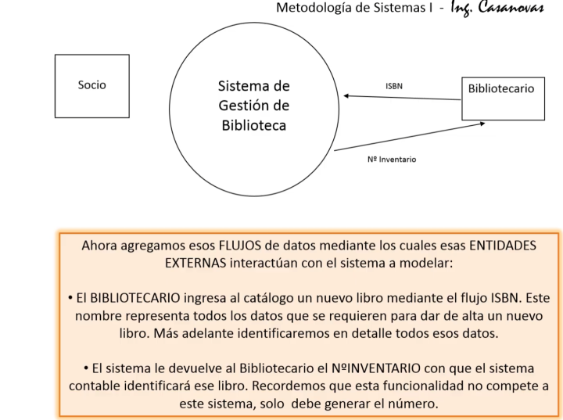
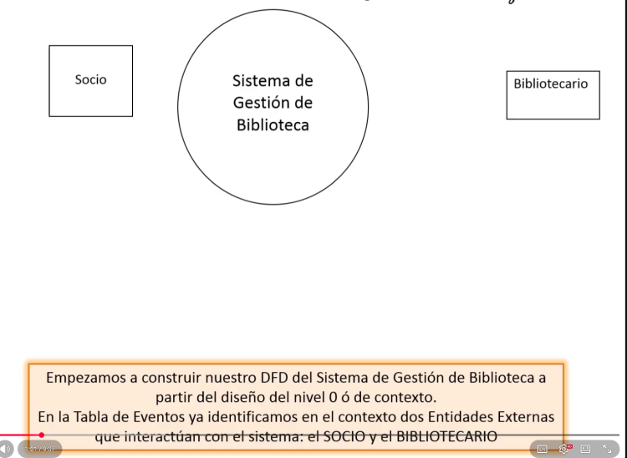
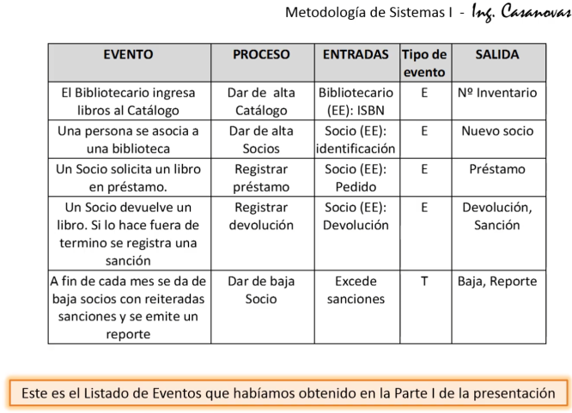
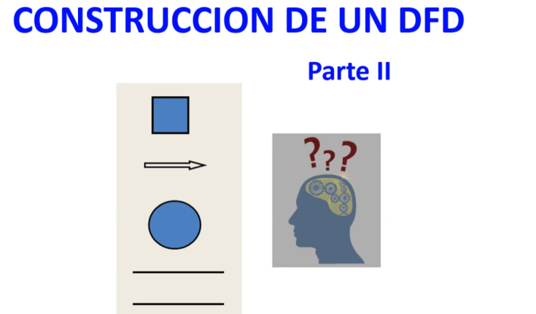
En la tabla de eventos ya identificamos en el contexto dos entidades externas que interactúan con el sistema, el socio y el bibliotecario.
Ahora agregamos esos flujos de datos mediante los cuales esas entidades externas interactúan con el sistema modelar.
Veamos.

El bibliotecario ingresa al catálogo un nuevo libro mediante el flujo ISBN.
Este nombre representa todos los datos que se requieren para dar de alta un nuevo libro. Más adelante identificaremos en detalle todos esos datos.
El sistema le devuelve al bibliotecario el número de inventario con el que el sistema contable identificará ese libro.
Recordemos que esta funcionalidad no compete a este sistema, solo debe generar el número.
Este es el listado de eventos que habíamos obtenido en la parte uno de la presentación.
Vamos ahora con la parte dos de la presentación. A partir de la organización de los requerimientos que hemos realizado en la presentación uno,
podemos iniciar el modelo funcional del sistema usando DFDs.

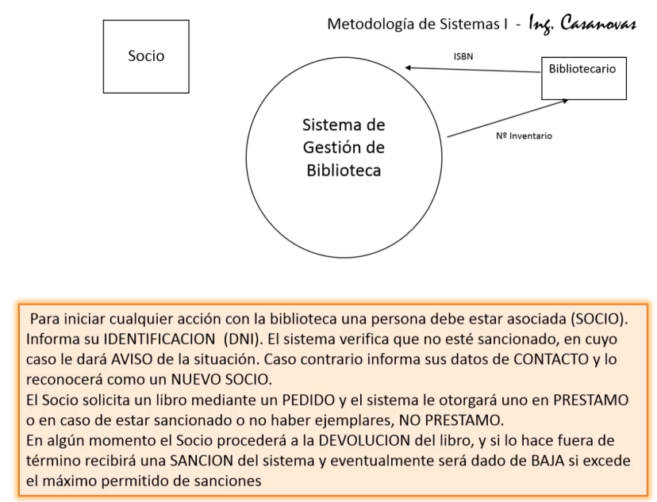
Para iniciar cualquier acción con la biblioteca, una persona debe estar asociada, o sea, socio. Informa su

identificación. el DNI y el sistema verifica que no esté sancionado, en cuyo caso le dará aviso de la situación. Caso
contrario, informa sus datos de contacto y el sistema lo reconocerá como un nuevo socio. El socio, a su vez puede
solicitar un libro mediante un pedido y el sistema le otorgará uno en préstamo o en caso de estar sancionado o no haber ejemplares, no préstamo.

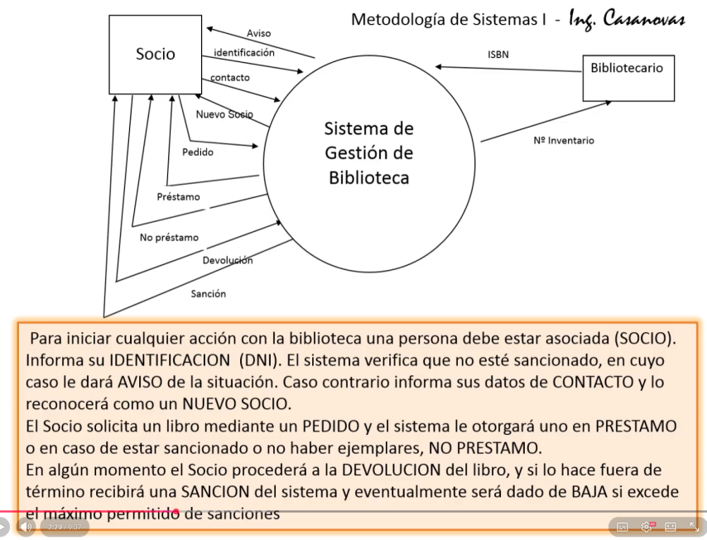

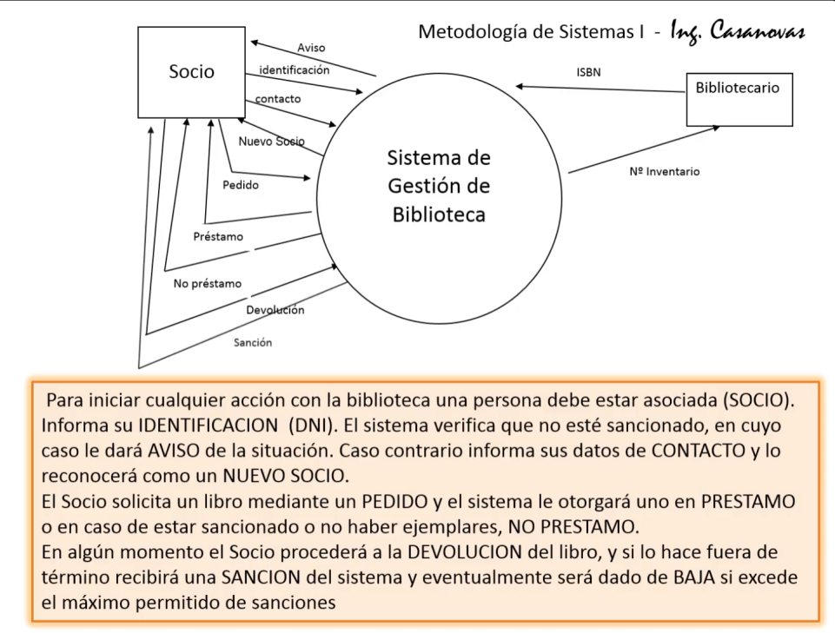
En algún momento el socio procederá a la devolución del libro y si lo hace fuera de término, recibirá una sanción del sistema. Eventualmente será dado de baja

si exide si excede el máximo permitido de sanciones.

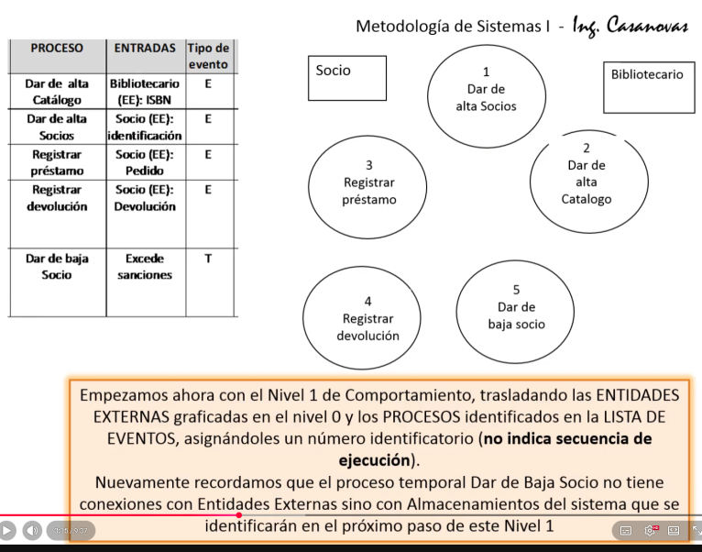
Empezamos ahora con el nivel uno de comportamiento, trasladando las entidades externas graficadas en el
nivel cero y los procesos identificados en la lista de eventos asignándole un número identificatorio. Recuerden que
esos números no indican secuencia de ejecución.
Nuevamente recordamos que el proceso temporal, dar de baja socio no tiene conexiones con entidades externas, sino
con almacenamientos del sistema que se identificarán en el próximo paso de este nivel uno.

Empecemos a modelar el proceso dar de alta catálogo.
El bibliotecario ingresa al sistema El flujo ISBN, que contiene, además del identificador único del libro otros datos necesarios para su registro:
título, autores, número de ejemplar, año de edición, categoría temática, estado,
que se detallarán más adelante en el diccionario de datos. El proceso dos escribe en el almacenamiento catálogo un
nuevo registro y recibe la confirmación de un nuevo libro con el número de inventario que el sistema asigna
y que el bibliotecario necesita conocer con fines administrativos ajenos a este sistema.

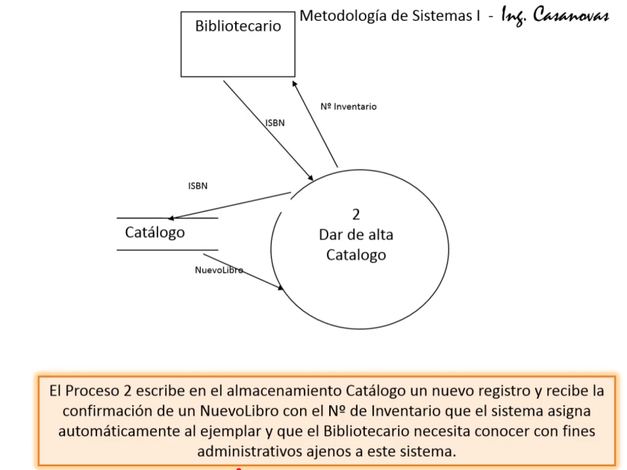

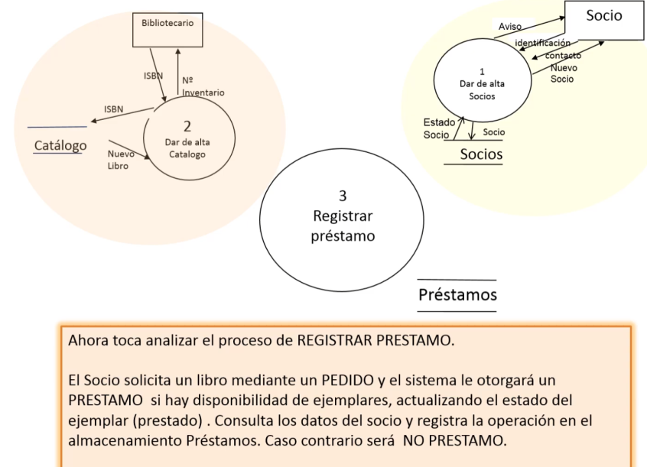
Ahora toca analizar el proceso de registrar préstamos.
El socio solicita un libro mediante un pedido y el sistema le otorgará un préstamo si hay disponibilidad de ejemplares. Actualizando el estado del
ejemplar prestado. Consulta los datos del socio y registra la operación en el almacenamiento préstamos. Caso
contrario, será un no préstamo.

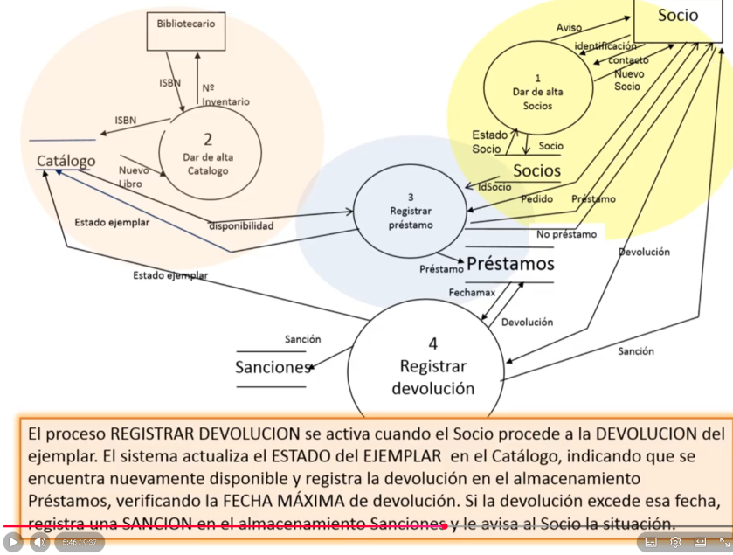
El proceso registrar devolución se activa cuando el socio procede a la devolución del ejemplar. El sistema
actualiza el estado del ejemplar en el catálogo, indicando que se encuentra nuevamente disponible y registra la
devolución en el almacenamiento préstamos, verificando la fecha máxima de devolución. Si la devolución excede

esa fecha, registra una sanción en el almacenamiento sanciones y le avisa al socio la situación.

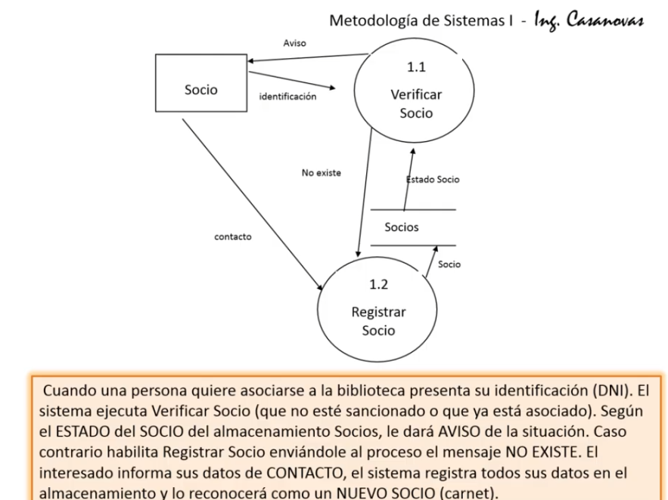
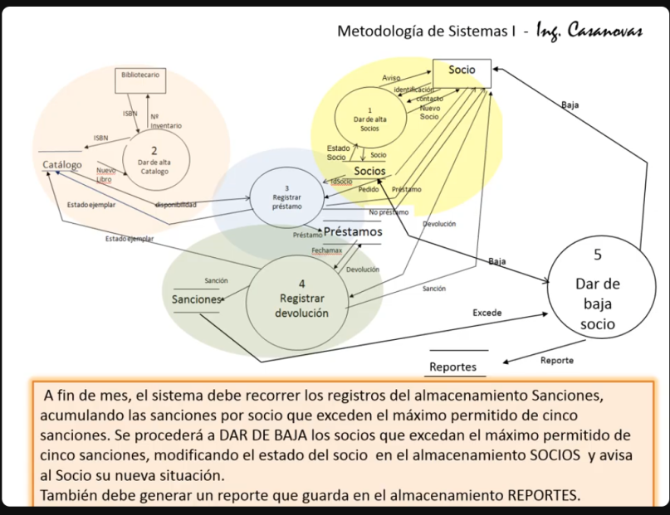
Excepto el proceso cinco, dar de bajas socios, que ya no tiene más niveles de complejidad, todos los otros procesos ameritan el desglose a nivel dos.
Como ejemplo, vamos a desglosar a nivel dos el proceso uno, dar de alta socio.
Para llevar un proceso del nivel uno al nivel dos se deben trasladar todas las entidades externas, socio, todos los almacenamientos,
socios y todos los flujos de datos,

aviso, identificación, contacto, nuevos socios que aparecen en el nivel uno asociados a ese proceso. Se agregarán
todos los flujos que conecten los subprocesos identificados.
Cuando una persona quiere asociarse a la biblioteca, presenta su identificación.
DNI. El sistema ejecuta verificar socio que no esté sancionado, que ya esté asociado. Según el estado del socio del
almacenamiento socios, le dará aviso de la situación. Caso contrario, habilita registrar socio enviándole al proceso el
mensaje no existe. El interesado informa sus datos de contacto. El sistema registra todos sus datos en el
almacenamiento y lo reconocerá como un nuevo socio

A fin de mes, el sistema debe recorrer los registros del almacenamiento sanciones, acumulando las sanciones por
socio. Se procederá a dar de baja a los socios que excedan el máximo permitido de cinco sanciones, modificando el
estado del socio en el almacenamiento socios. y se avisa al socio su nueva situación. También debe generar un
reporte que guarda en el almacenamiento reportes.

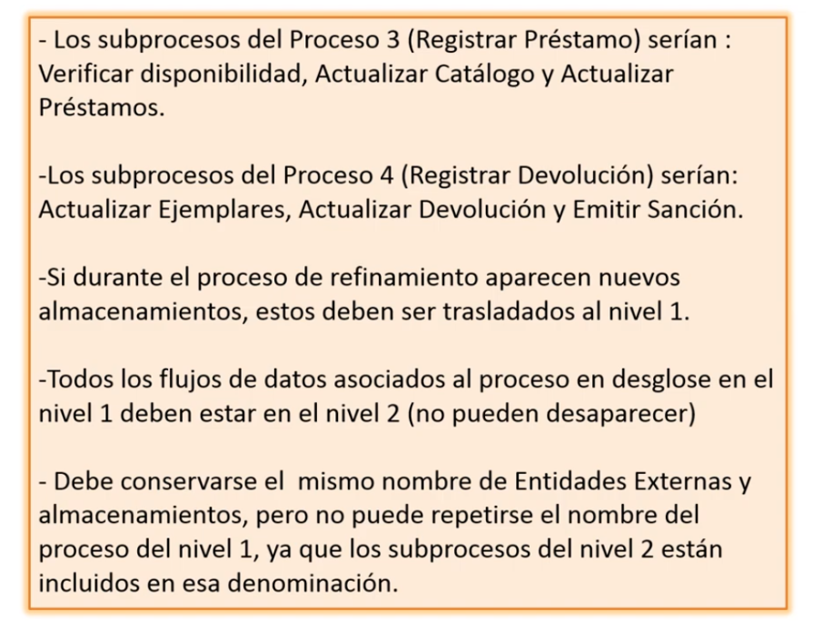
para que el modelo funcional esté completo.
Los subprocesos del nivel dos del proceso 3, o sea, registrar préstamo, serían verificar disponibilidad,
actualizar catálogo y actualizar préstamo. Los subprocesos del proceso cuatro,
registrar devolución serían actualizar ejemplares, actualizar devolución y emitir sanción.
Recordemos que si durante el proceso de refinamiento aparecen nuevos almacenamientos, nos damos cuenta que
faltan más almacenamientos, estos deben ser trasladados al nivel uno siempre.
Todos los flujos de datos asociados al proceso en desglose en el nivel uno deben estar en el nivel dos, o sea, no
pueden desaparecer en el camino y deben conservarse el mismo nombre de entidades
externas y de almacenamientos a través de todos los niveles, pero no puede repetirse el nombre del proceso del
nivel uno, ya que los subprocesos del del nivel dos estarían incluidos en esa denominación.
Sincronizar con el tiempo del vídeo

